凱傑科技工程行
公司簡介

凱傑工程專業團隊 敬上

凱傑科技工程行
公司簡介
簡述：
凱傑科技工程為弱電工程公司，專業的服務團隊，豐富的施工經驗，配合各工程案均有實際規劃與實際施工經驗。
工程案有會前期施工合約，說明工程需求及保固，施工過程會有專案人員與業主(設計師)溝通，以配合整體施工進度及確保施工品質。
凱傑科技工程行一直秉持『客戶滿意，凱傑為你歡喜』原則，造就雙贏成果。

公司營業範圍：
數位監控系統、防盜系統、電話總機系統和網路系統規劃建置。

數位監控系統：
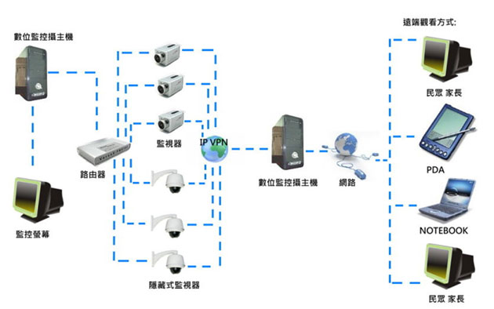
防盜系統：
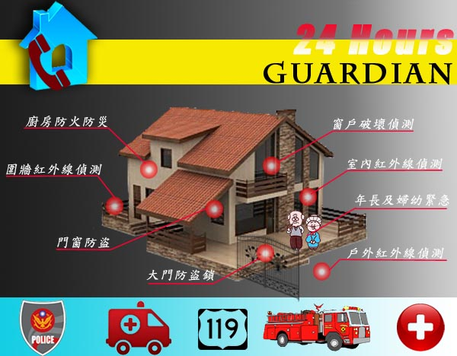
電話總機系統：
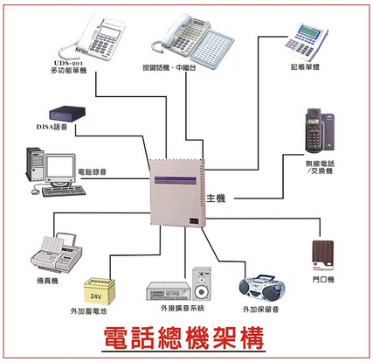
網路系統規劃建置：
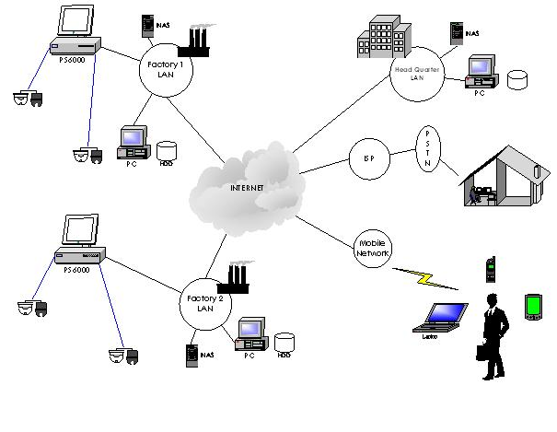
工程案例分享：
- 公理街蔡家室內設計弱電規劃施工規劃。
- 南投國姓路口監視器安裝。
- 大巨蛋工廠網路系統規劃與建置及監視系統安裝。
- 台中金典酒店網路系統規畫與建置及監視系統安裝。

工程施工流程圖：
弱電工程施工流程圖

再議價
合格(工程結束)
申請完工(依圖面或合約內容)
現場施工
施工清潔
說明工時與材料費用
Yes
合約(報價)
現場勘查(會同)
施工圖面或業主(設計師)解說
前期準備(材料、人員、技術)

